Инструкция по активации ключа доступа к ЭБС IQlib

Для получения доступа к полным текстам изданий необходимо:
1. На сайте www.iqlib.ru пройти регистрацию (придумать логин и пароль), нажав на соответствующую ссылку.
Желательно, чтобы логин состоял из инициалов и аббревиатуры кафедры/группы английскими буквами (например: Кузнецов Виктор Иванович, студент группы ГМс11, логин соответственно будет - kvi.gms1; Кузнецов Виктор Иванович, преподаватель кафедры физики, логин – kvi.fiz).
(Если Вы были зарегистрированы в данной системе ранее, необходимо войти на сайт www.iqlib.ru под своими логином и паролем, далее следовать пунктам 3-8.)

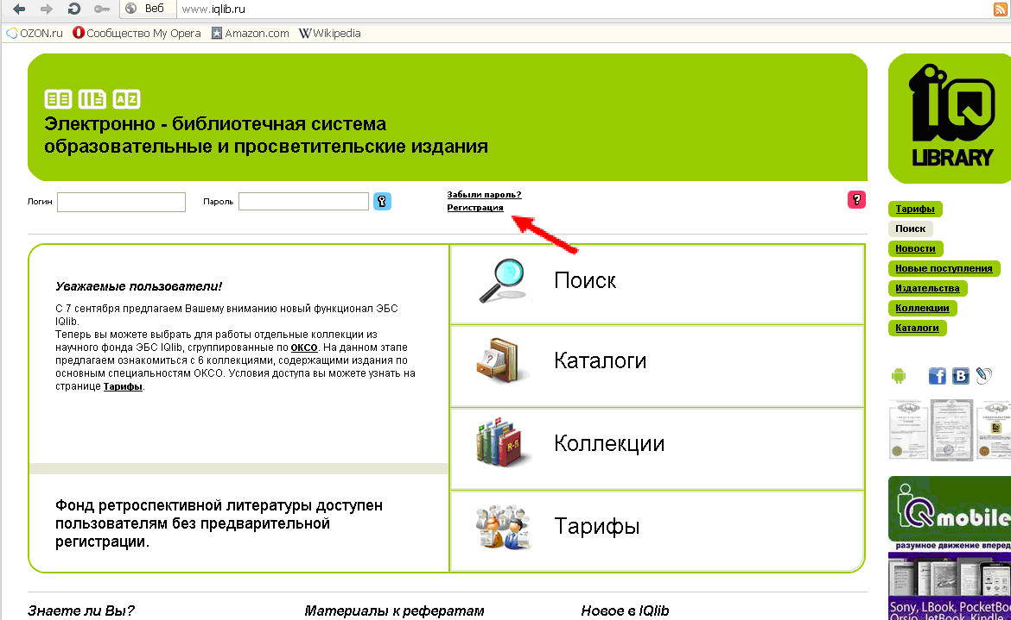
Регистрация Зарегистрироваться.

1.1. Далее заполнить соответствующие поля.
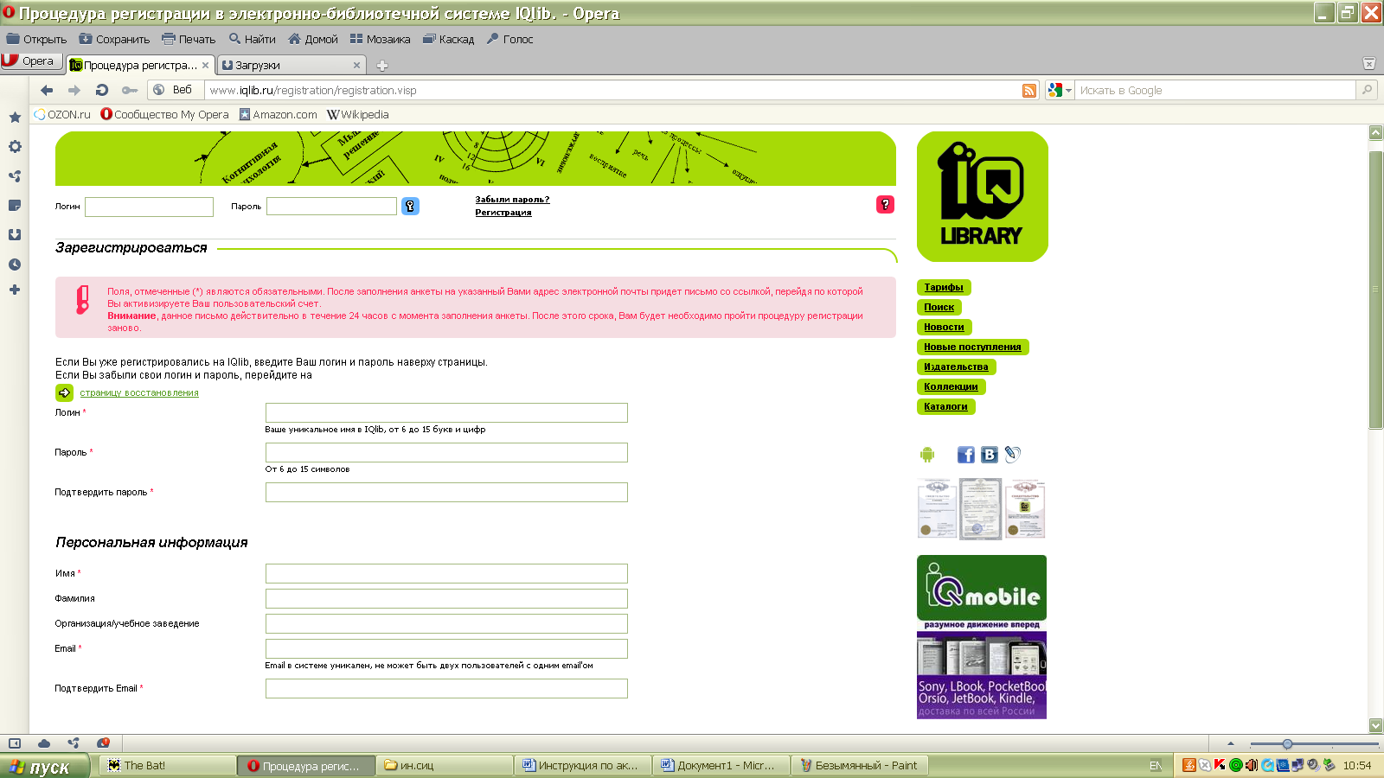

* Просьба! В поле Организация/учебное заведение писать КузГТУ.

2. После подтверждения регистрации, которое придет на указанный Вами e-mail.
Зайдите на сайте www.iqlib.ru, введя свои логин и пароль в соответствующие поля.
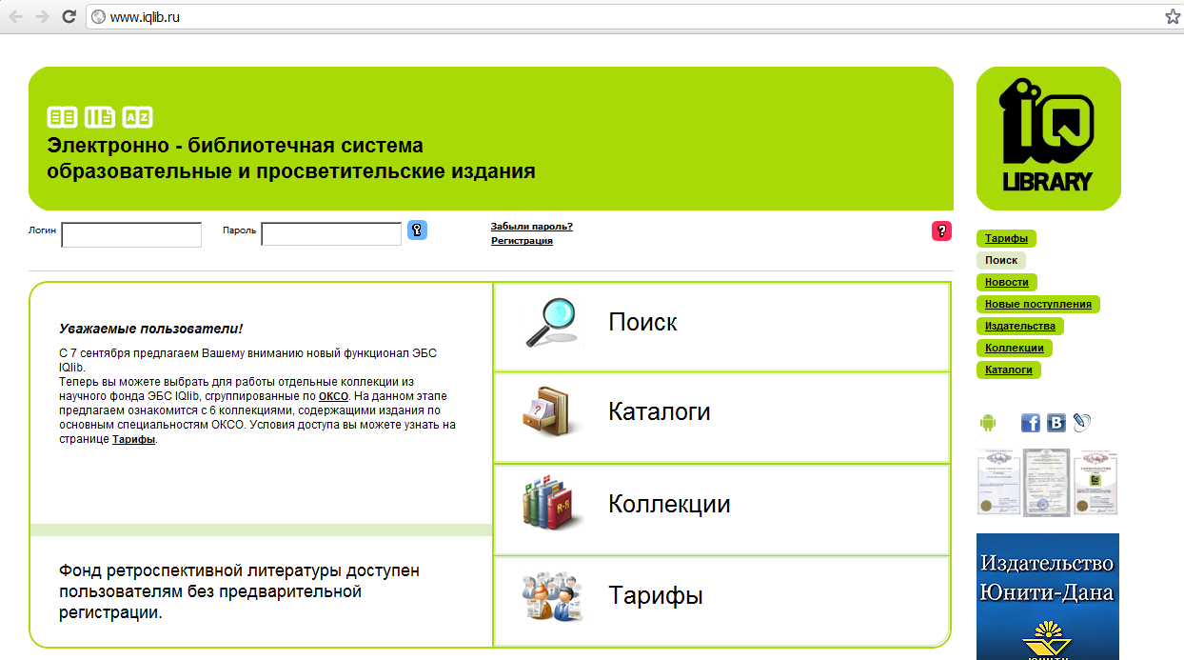

3. Нажмите на синее поле с ключиком

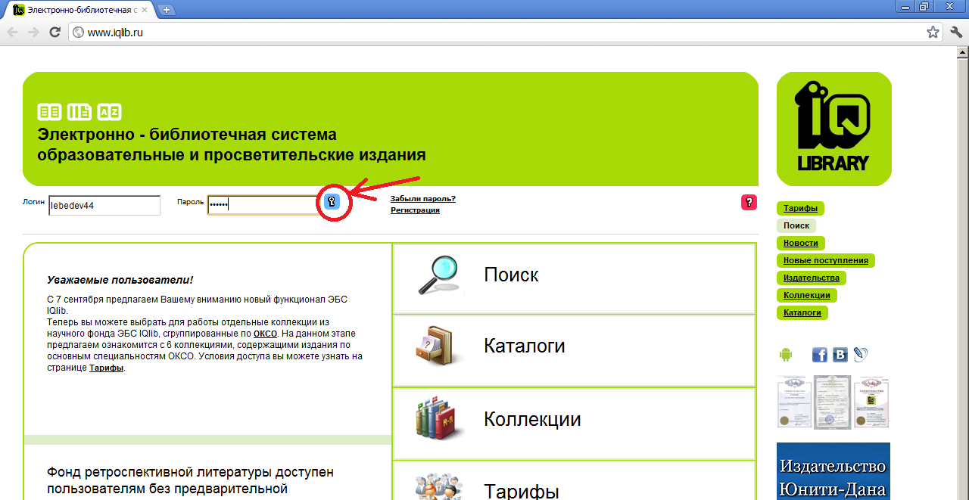
4. Зайдите на страницу личных данных (синее поле «Личный кабинет»)
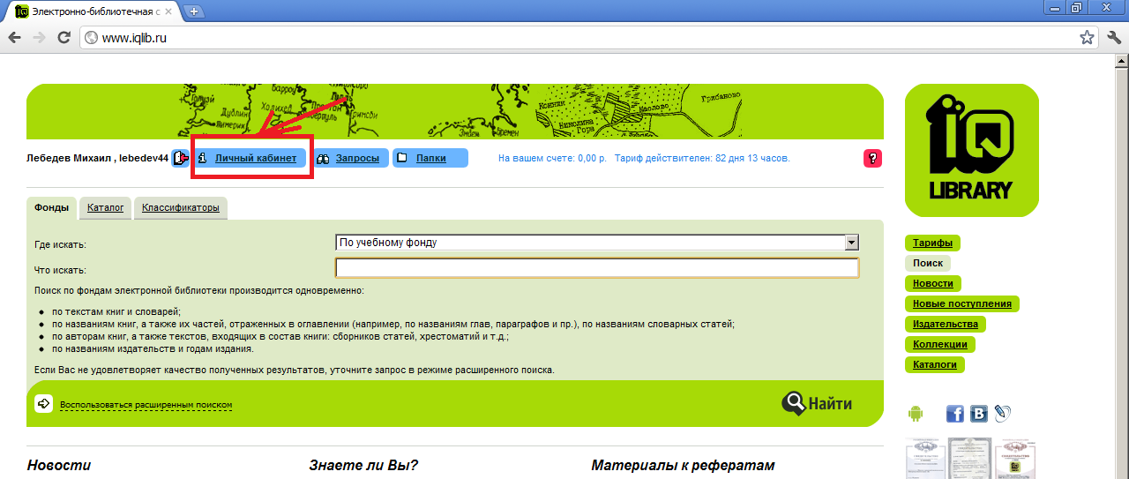
5. На странице «Моя информация» выберете раздел «Активация тарифа»
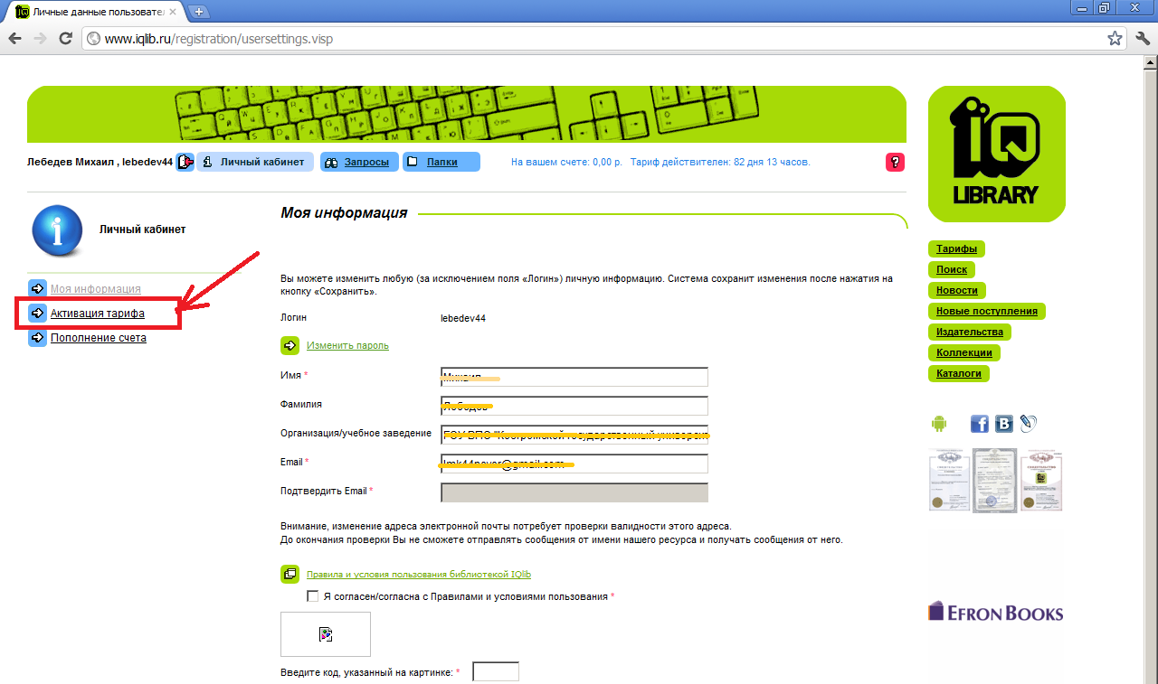
6. Выберете пункт «Активация тарифа с помощью кода»
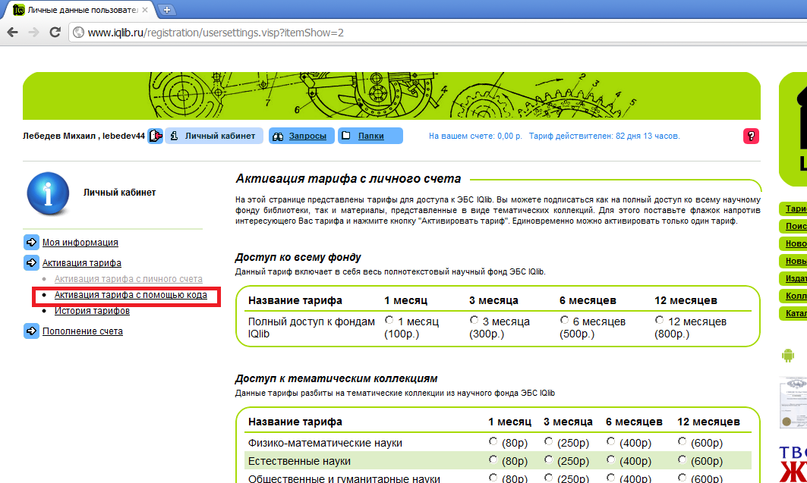
7. Для активации тарифа с помощью кода зайдите в Ваш электронный формуляр читателя.
Электронный каталог Электронный формуляр читателя
  - зайти в свой электронный формуляр читателя (баркод – номер с Вашего пропуска в университет/ читательского билета, пароль – дата Вашего рождения ДДММГГГГ)
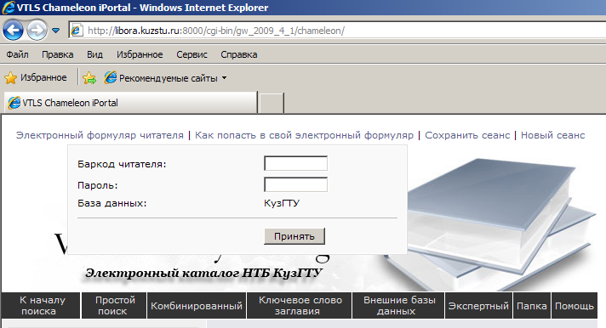
  - в открывшемся окошке, выбрать ссылку «Больше информации»
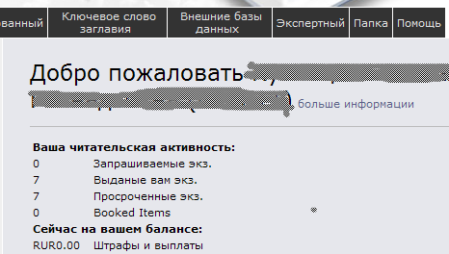

  - в строке IQLibKey скопировать код, состоящий из набора цифр и букв и вставить это код в соответствующее окошко активации в ЭБС.

8. Введите в поле скопированный в электронном читательском формуляре
идентификационный код и нажмите кнопку «Активировать».
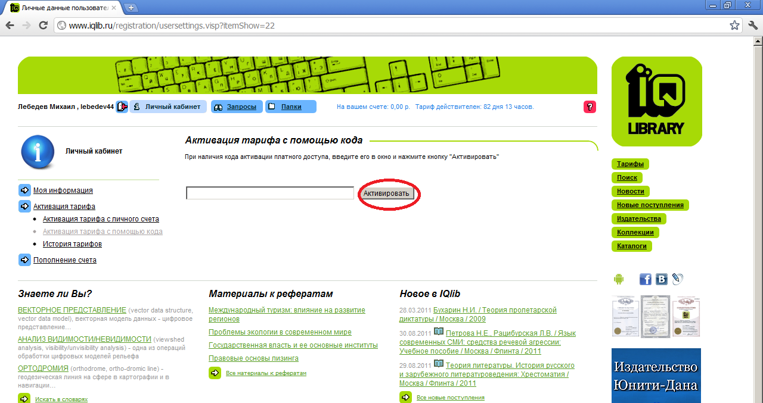

После активации кода можно просматривать не только списки, но и полные тексты изданий, представленные в данной ЭБС.

Консультации по регистрации в ЭБС, активации кода можно получить в читальных залах, зале электронных ресурсов (ауд.1211), Интернет-зале (ауд.1237).

Успешной Вам работы!

